**FORMATO PARA EL DESARROLLO DE COMPONENTE FORMATIVO**

| PROGRAMA DE FORMACIÓN | TECNÓLOGO EN GESTIÓN DE SERVICIOS EN LA NUBE |
| --- | --- |

| COMPETENCIA | 220501105. Administrar infraestructura tecnológica de red según los modelos de referencia y el procedimiento técnico. | RESULTADOS DE APRENDIZAJE | 220501105-1  Operar las aplicaciones y servicios en la nube, teniendo en cuenta la disponibilidad del servicio y las buenas prácticas de cloud computing |
| --- | --- | --- | --- |

| NÚMERO DEL COMPONENTE FORMATIVO | 07 |
| --- | --- |
| NOMBRE DEL COMPONENTE FORMATIVO | Gestión de los servicios en la nube |
| BREVE DESCRIPCIÓN | Este componente formativo brinda los datos e información necesaria para operar las aplicaciones y servicios en la nube, teniendo en cuenta la disponibilidad del servicio y las buenas prácticas de *cloud computing.* |
| PALABRAS CLAVE | ANS, Capacidad, Continuidad, Disponibilidad, Servicios de TI. |

| ÁREA OCUPACIONAL | 6 - VENTAS Y SERVICIOS |
| --- | --- |
| IDIOMA | Español |

1. **TABLA DE CONTENIDO:**

**Introducción**

**1. Plan de gestión de servicios de TI**

1.1 Gestión de la capacidad

1.2 Gestión de la continuidad

1.3 Gestión de la disponibilidad

**2. Acuerdo de nivel de servicios**

**3. Acceso a servicios en la nube**

**4. Mejor práctica: Mesa de ayuda**

**5. Planes de mantenimiento**

1. **DESARROLLO DE CONTENIDOS:**

**Introducción**

Le damos la bienvenida al componente formativo “Gestión de los servicios en la nube”. Para comenzar el recorrido por el mismo, visite el recurso didáctico que se muestra a continuación:



Para este componente es importante adoptar buenas prácticas para la gestión de los servicios en la nube, en este caso vamos a utilizar los puntos 2.3, 2.3.1, 2.3.2, 2.3.3, 2.4, 2.5, 2.6 y 2.8 de la G.ST.01 Guía del dominio de servicios tecnológicos la cual nos sugiere que los servicios tecnológicos hacen parte del dominio del marco de referencia de arquitectura de TI que establece estándares y lineamientos para la gestión de la infraestructura tecnológica los cuales soportan los sistemas y los servicios de información, además de los servicios requeridos para su operación.

* + - 1. **Plan de gestión de servicios de TI**

La disposición de los sistemas de información, requieren establecer un plan que posibilite adoptar estrategias de servicios tecnológicos, y de esta forma se pueda garantizar la disponibilidad y la operación del servicio. Pues éste debe ser permanente y constante, para sus usuarios.

| Gestión de Servicios de TI - Xelere | Para el diseño del plan de gestión de servicios de TI, es importante tener en cuenta las actividades descritas en la G.ST.01 Guía del dominio de servicios tecnológicos, del Ministerio de Tecnologías de la Información y las Comunicaciones, del 2014, documento que permite la adopción de los elementos del dominio de los servicios tecnológicos, para Colombia, en el marco de la arquitectura de TI, razón por la cual se tomará de manera literal para su comprensión e implementación. |
| --- | --- |

Las actividades en cada una de las gestiones corresponden a las descritas en la siguiente imagen, que serán explicadas a continuación:

**Figura 1**

*Actividades del plan de gestión de servicios TI*



**1.1. Gestión de la capacidad**

La gestión de la capacidad, posibilita encargarse de las TI, asegurando que la capacidad de las tecnologías de la información, cumplen los requisitos establecidos, al momento y en el futuro de la organización, y que genera un costo que puede ser asumido sin problema, tanto en la gestión de la capacidad física, como económica.

Una correcta definición de los servicios de una compañía, es clave en el proceso, por esta razón debe tenerse claro cuál es la herramienta o herramientas útiles en la gestión diaria del servicio, así como los indicadores que medirán dicho servicio. Las actividades más significativas de la Gestión de la Capacidad son:



En la siguiente figura se relacionan las actividades más significativas para la gestión de la capacidad:

**Figura 2**

*Gestión de capacidad*

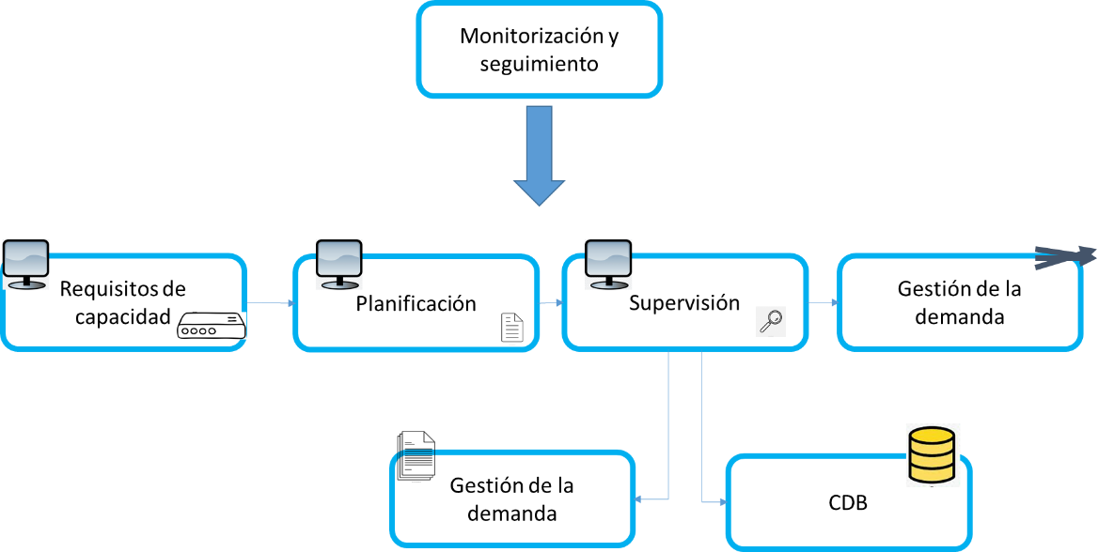

Nota. <https://mintic.gov.co/arquitecturati/630/articles-9277_recurso_pdf.pdf>

**1.2. Gestión de la continuidad**

Esta actividad se relaciona, con las acciones que se realizan al interior de la organización, y que permiten asegurar que todos los procesos críticos estarán disponibles para los clientes, proveedores y otras entidades que deban acceder a ellos, estas actividades se observan en el siguiente recurso educativo:



Estas actividades para la gestión de la calidad, se corresponden con algunos procesos de la organización, tal como se indican en la siguiente figura:

**Figura 3**

*Gestión de la continuidad*

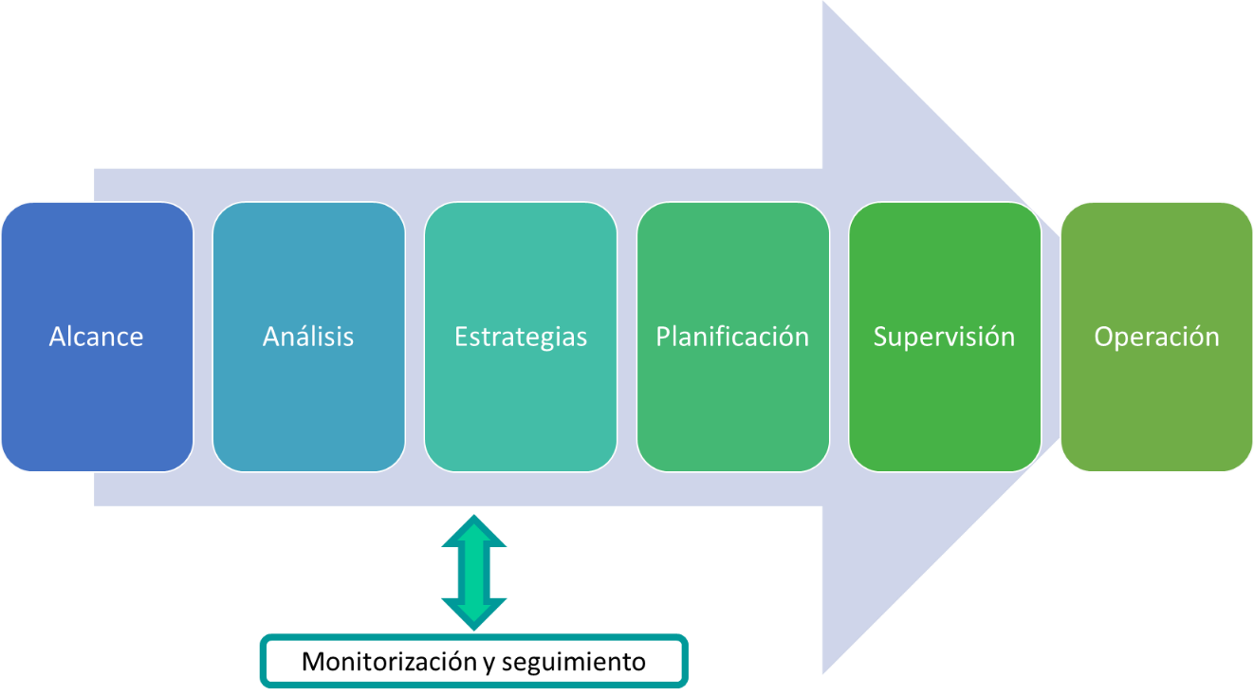

Nota. <https://mintic.gov.co/arquitecturati/630/articles-9277_recurso_pdf.pdf>

**1.3. Gestión de la disponibilidad**

| Esta gestión es la encargada de asegurar que la infraestructura, así como los procesos, las herramientas y las funciones de TI, sean los adecuados para dar cumplimiento a los objetivos de disponibilidad establecidos. | Gestión de la Capacidad y la Disponibilidad - RinconTIC |
| --- | --- |

Las actividades claves para la Gestión de la Disponibilidad son las siguientes:



La gestión de la disponibilidad, involucra algunos requisitos y procesos como la planificación, mantenimiento y monitorización, como se puede ver en la siguiente imagen.

**Figura 4**

*Gestión de la disponibilidad*

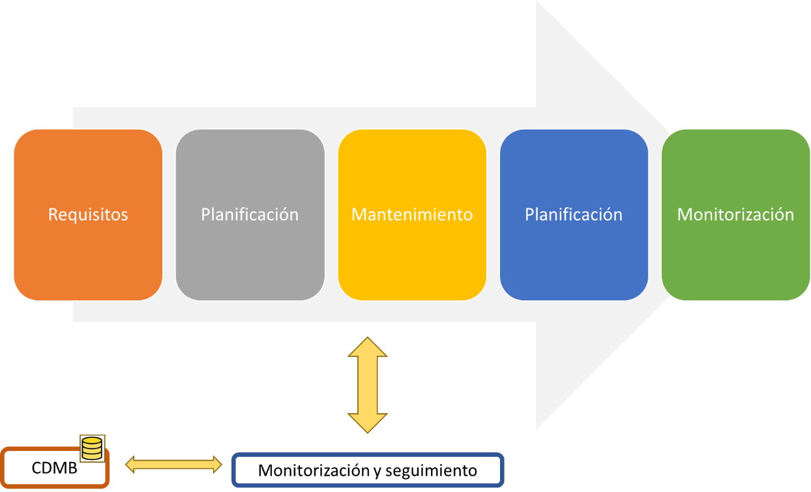

Nota. <https://mintic.gov.co/arquitecturati/630/articles-9277_recurso_pdf.pdf>

**2. Acuerdo de Nivel de Servicios - ANS**

También conocidos como SLA, por sus siglas en inglés *Service Level Agreement*. Las actividades claves para la Gestión de Niveles de Servicio pueden observarse al desplegar el siguiente recurso:



En la siguiente figura se describen las interacciones y funcionalidades de la gestión de niveles de servicio.

**Figura 5**

*Interacciones y funcionalidades gestión de niveles de servicio*

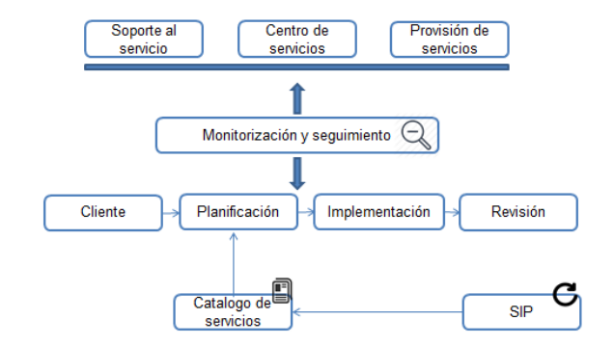

Nota. <https://mintic.gov.co/arquitecturati/630/articles-9277_recurso_pdf.pdf>

**3. Acceso a servicios en la nube**

La organización debe entender que la informática en la nube tiene considerables ventajas empresariales y técnicas.

Para migrar un servicio o aplicación a la nube es importante que se tenga presente las capacidades necesarias y realizar una planeación del uso de los recursos de acuerdo con lo requerido por la plataforma**.**



En la guía mencionada se encuentra la tabla que describe las prácticas recomendadas para la creación de nuevas

aplicaciones de nube o migración de aplicaciones existentes a la nube:

**Tabla 1**

*Prácticas para la creación de nuevas aplicaciones*

| **Práctica recomendada** | **Tácticas** |
| --- | --- |
| Diseñar teniendo en cuenta el fallo de hardware y software | * Estructurar un plan de copia de seguridad y restauración coherente para los datos automatizados. * Crear hilos de proceso que se reanuden al iniciar. * Permitir que el estado del sistema pueda volver a sincronizarse y volver a cargar mensajes de las colas. * Conservar imágenes virtuales preconfiguradas y pre optimizadas para admitir en la ejecución/arranque. |
| Desacoplar los componentes | * Crear componentes que no tengan estrechas dependencias entre sí, por si un componente falla por alguna razón, el resto de componentes están creados para que puedan seguir funcionando. * Crear sistemas asíncronos y escalar de forma horizontal, pues permitirá escalar añadiendo instancias al mismo componente y diseñar modelos híbridos. * Utilizar cola o búfer para conectar dos componentes. |
| Implementar la elasticidad | * Automatizar el proceso de implementación y optimizar el proceso de configuración y creación. |
| Pensar en paralelo | * Aplicar el concepto de la paralelización donde sea posible. * Incluir varios procesos en las solicitudes. * Combine la elasticidad con la paralelización. |
| Mantener los datos dinámicos más cerca de la estructura informática y los estáticos más cerca del usuario final | * Conservar los datos lo más cerca de sus elementos informáticos o de procesamiento con el objetivo de reducir la latencia. * Enviar y transferir los datos a la primera nube cuando sea necesario procesar una gran cantidad de datos que residen en el exterior de la nube. * Si los datos se generan en la nube, las aplicaciones que consuman los datos deberán implementarse también en la nube, para sacar provecho de las transferencias de datos libres dentro de la nube. * Si los datos son estáticos se debe utilizar un servicio de distribución de contenido para que estos datos sean almacenados en la caché. |
| Prácticas de seguridad | * Implementar prácticas de seguridad en todas las capas de la arquitectura de nube. * Proteger los datos en tránsito. * Proteger los datos que se encuentran en reposo. * Proteger las credenciales. * Proteger la aplicación. |

Nota. <https://mintic.gov.co/arquitecturati/630/articles-9277_recurso_pdf.pdf>

**4. Mejor práctica: Mesa de ayuda**

La mesa de servicio es el punto de contacto de toda la organización TI con clientes y usuarios, es por lo tanto imprescindible que:

* Sea fácilmente accesible.
* Ofrezca un servicio de calidad consistente y homogénea.
* Mantenga puntualmente informados a los usuarios y lleve un registro de toda la interacción con los mismos.
* Sirva de soporte al negocio.

En la siguiente imagen, se puede apreciar la estructura de la mesa que ofrece servicios virtuales, y la relación y dinámica que se ejerce entre sí.

**Figura 6**

*Estructura mesa de servicios virtual*

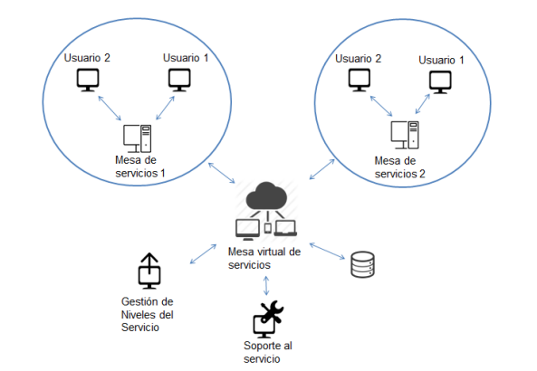

Nota. <https://mintic.gov.co/arquitecturati/630/articles-9277_recurso_pdf.pdf>

Para cumplir estos objetivos es necesario implementar la adecuada estructura física y lógica, al desplegar el siguiente recurso, podrá ver en detalle lo correspondiente a estas estructuras.



**5. Planes de mantenimiento**

Las interrupciones del servicio pueden ser causadas además por labores de mantenimiento y/o actualización. Estas interrupciones programadas afectan la disponibilidad del servicio y por lo tanto deben ser planificadas para minimizar el impacto. Se deben aprovechar franjas horarias de inactividad para realizar las tareas que implican la degradación o interrupción del servicio.

Para ejecutar un mantenimiento es necesario realizar las siguientes actividades:

**Figura 7**

Actividades de Mantenimiento

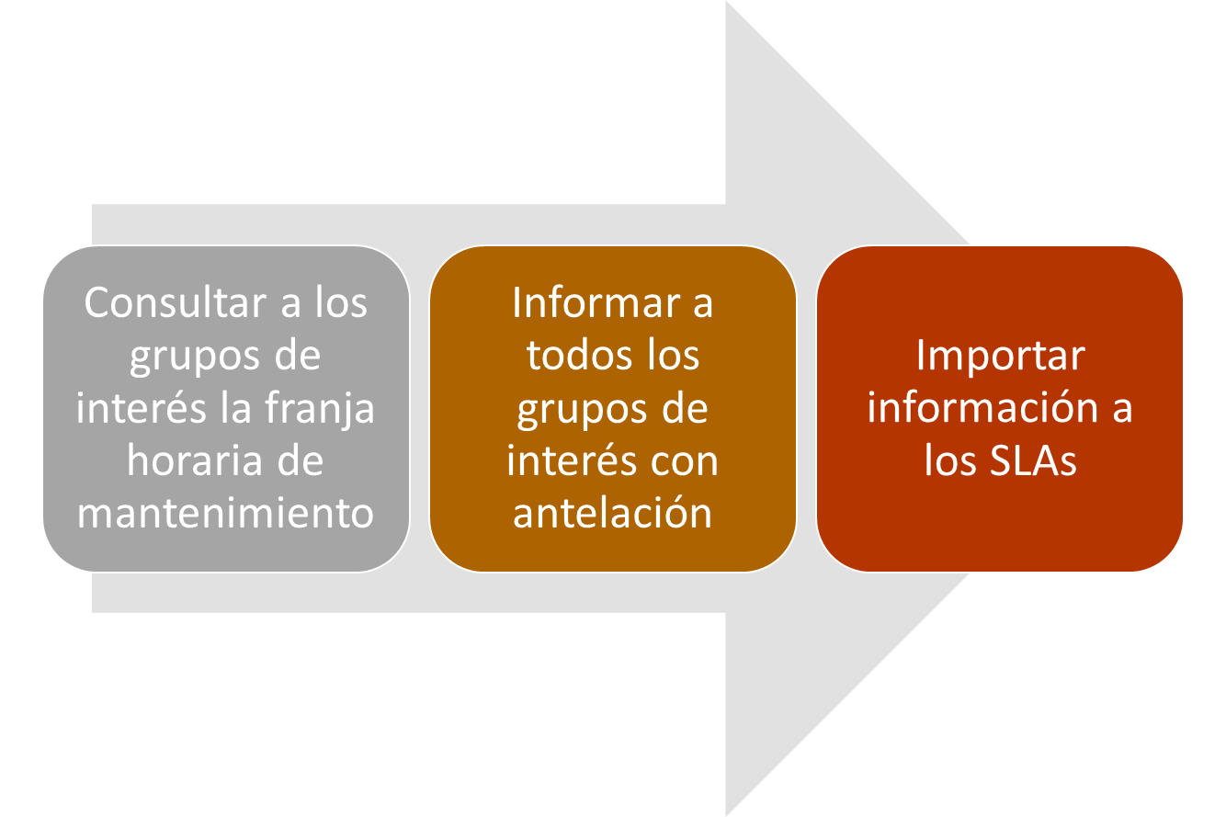

Nota. <https://mintic.gov.co/arquitecturati/630/articles-9277_recurso_pdf.pdf>

1. **SÍNTESIS**

Este componente busca orientar a los aprendices del programa tecnológico de gestión de servicios en la nube en la implementación del dominio de servicios tecnológicos, que corresponde con un plan de gestión, el cual está integrado con aspectos vistos durante el programa, como son: el directorio de servicios tecnológicos, los elementos para el intercambio de información.

Es necesario tener claro las actividades que corresponden con la gestión de servicios, en relación a su capacidad de atención, la continuidad del servicio, la disponibilidad y la seguridad de los mismos.

Por otra parte, tanto la mesa de ayuda como los planes de mantenimiento, determinan acciones propias, que llevan a que los roles estén pendientes de acciones de prevención y mejora.

El contenido de este componente se relaciona de manera directa con la G.ST.01 Guía del dominio de servicios tecnológicos, emitida por el Ministerio de Tecnologías de la Información y las Comunicaciones, la cual es un documento guía de fácil manejo y aplicación en la implementación de servicios en la nube. Una breve revisión de los temas vistos, se encuentran en el siguiente mapa conceptual.

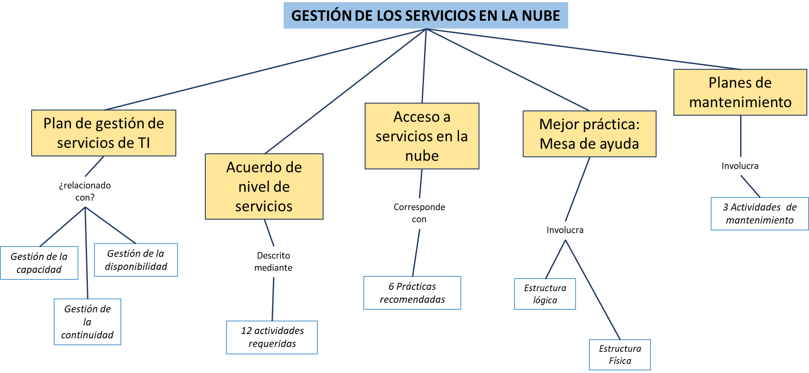

1. **ACTIVIDADES DIDÁCTICAS (OPCIONALES SI SON SUGERIDAS)**

| **DESCRIPCIÓN DE ACTIVIDAD DIDÁCTICA** | |
| --- | --- |
| Nombre de la actividad | Conocimiento y recuerdo sobre la gestión de servicios en la nube |
| Objetivo de la actividad | Identificar algunas palabras y conceptos relacionados con la Gestión de los servicios en la nube |
| Tipo de actividad sugerida | Sopa de letras  Crucigrama |
| **Archivo de la actividad**  **(Anexo donde se describe la actividad propuesta)** | Anexo actividad didáctica 1  Anexo actividad didáctica 2 |

1. **MATERIAL COMPLEMENTARIO:**

Relacionar el material de apoyo o complementario de los temas abordados en este recurso.

| **Tema** | **Referencia APA del Material** | **Tipo de material**  **(Video, capítulo de libro, artículo, otro)** | **Enlace del recurso o**  **archivo del documento o material** |
| --- | --- | --- | --- |
| Plan de gestión de servicios de TI | Ministerio de Tecnologías de la Información y Comunicaciones. 2019 G.ST.01 Guía del dominio de servicios tecnológicos  <https://mintic.gov.co/arquitecturati/630/articles-9277_recurso_pdf.pdf> | Documento Guía | <https://mintic.gov.co/arquitecturati/630/articles-9277_recurso_pdf.pdf> |

1. **GLOSARIO**

| **TÉRMINO** | **SIGNIFICADO** |
| --- | --- |
| Capacidad | Propiedad de poder contener cierta cantidad de alguna cosa hasta un límite determinado |
| Continuidad | En tecnología, hace referencia al principio en el que los recursos, información, servicios y aplicaciones se mantienen mantengan en funcionamiento continuo ante un evento no deseado. |
| Disponibilidad | En tecnología, hace referencia al principio en el que los recursos, información, servicios y aplicaciones están disponibles para quienes tienen derecho de acceso a ellos. |
| Servicio de TI | Conjunto de recursos tecnológicos disponibles para ser utilizados como apoyo operativo de las actividades de negocio dentro de una organización, que entregan valor para la misma, facilitando el cumplimiento de las actividades y objetivos. |

1. **REFERENCIAS BIBLIOGRÁFICAS:**

Ministerio de Tecnologías de la Información y Comunicaciones 2019. G.ST.01 Guía del dominio de servicios tecnológicos.

<https://sena4.sharepoint.com/:w:/r/sites/PROYECTO35-FORTALECIMIENTOOFERTAVIRTUAL-P2-Ciberseguridad/_layouts/15/Doc.aspx?sourcedoc=%7B7B09DD52-BD84-4E6A-A77D-1B1BDE6F40AA%7D&file=CF_07_.docx&action=default&mobileredirect=true&wdOrigin=TEAMS-WEB.teams.files&wdExp=TEAMS-CONTROL&wdhostclicktime=1640622867695>

1. **CONTROL DEL DOCUMENTO**

|  | **Nombre** | **Cargo** | **Dependencia**  ***(Para el SENA indicar Regional y Centro de Formación)*** | **Fecha** |
| --- | --- | --- | --- | --- |
| **Autor (es)** | Pablo Cesar Pardo Ortiz | Experto Temático | Regional Cauca, Centro de teleinformática y producción industrial | Diciembre 2021 |
| Hernando José Peña Hidalgo | Experto Temático | Regional Cauca, Centro de teleinformática y producción industrial | Diciembre 2021 |
| José Luis Bastidas Pérez | Experto Temático | Regional Cauca, Centro de teleinformática y producción industrial | Diciembre 2021 |
| Joaquín Patiño Cerón | Experto Temático | Regional Cauca, Centro de teleinformática y producción industrial | Diciembre 2021 |
| Peter Emerson Pinchao Solís | Experto Temático | Regional Cauca, Centro de teleinformática y producción industrial | Diciembre 2021 |
| Henry Eduardo Bastidas Paruma | Instructor | Regional Cauca, Centro de teleinformática y producción industrial | Diciembre 2021 |
| María Inés Machado López | Diseñadora Instruccional | Regional Distrito Capital. Centro de Diseño y Metrología | Diciembre 2021 |
| Carolina Coca Salazar | Metodóloga para la formación virtual | Regional Distrito Capital. Centro de Diseño y Metrología | Febrero 2022 |

1. **CONTROL DE CAMBIOS**

**(Diligenciar únicamente si realiza ajustes a la Unidad Temática)**

|  | **Nombre** | **Cargo** | **Dependencia** | **Fecha** | **Razón del** c**ambio** |
| --- | --- | --- | --- | --- | --- |
| **Autor (es)** |  |  |  |  |  |